09반 hw01 2017.09.23 201702035 안병찬

p.73 1번

과정: p.68을 참고하여 마일을 입력하는 것 까지 완성하고 마일을 킬로미터로 바꾸는 식을 써넣었다.

결과분석: 마일을 입력할 때 println이 아닌 print로 하여서 바로 옆에 입력하는 것이 나왔다. 킬로미터가 1.609마일 이니까 10마일을 했을 때 16.09킬로 미터가 나왔다.

어려웠던 부분: 마지막 줄을 할 때 어떻게 써야 해야할 지 잘 몰라서 고민을 많이 했다.

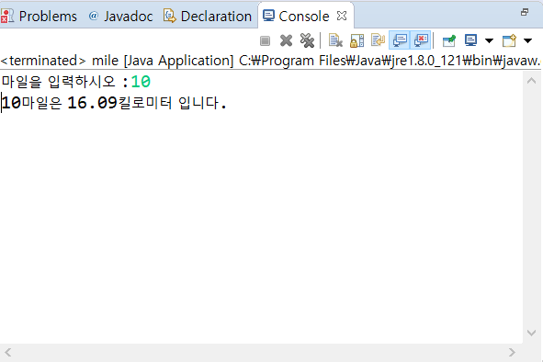

p.73 2번

과정: int와 double로 섭씨와 화씨를 정의한 후 화씨를 입력받는 식을 쓰고 섭씨의 공식을 써서 완성했다.

결과분석: 화씨(5)를 입력하서 섭씨 공식을 통해 섭씨값(-15.0)이 나왔다.

어려웠던 부분: 5/9.0으로 써야하는데 처음에 5/9로 작성하고 값이 맞지 않아서 여러 곳 고치면서 고민했다.

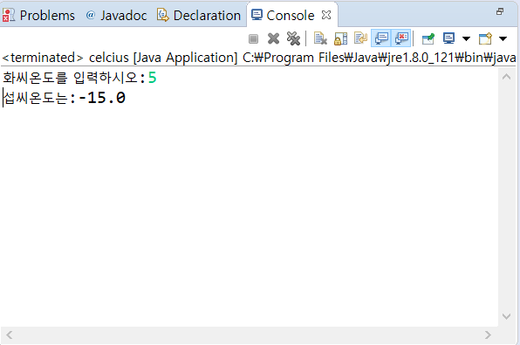

p.101 3번

과정: 문제에 나온 결과에 맞추려 cm는 int로 해놓고 피트와 인치는 double로 하고 인치 = 1/2.54\*cm, 피트 = 1/(2.54\*12)\*cm 로 공식을 썼다. 그 후 마지막 줄을 써서 완성했다.

결과분석: 키를 입력하자 공식을 통해 피트와 인치 값이 나왔다.

어려웠던 부분: p.73 3번처럼 마지막 줄을 하는데 어려움이 있었다.

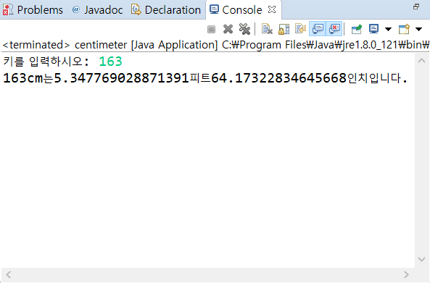

p.101 4번

과정: 반지름과 높이를 입력 받을 수 있게 해놓고 부피를 구하는 공식을 써놓아서 결과가 나오게 했다.

결과분석: 반지름과 높이를 입력해 공식을 통해 그에 맞는 부피가 나왔다.

어려웠던 부분: 입력해야 하는 것이 2개인 것이 조금 어려웠다.

